

中软校内实习项目说明书

项 目 名 称：
专 业 班 级：
学 生 姓 名：
学 号：
校内指导教师：

信息工程学院

填写说明
- 一级标题黑体三号，段前段后1行；二级标题黑体四号，段前段后0.5行；三级标题宋体小四加粗段前段后0行。行距：1.5倍行距。
- 正文中文文字宋体小四，1.5倍行距，首行缩进2字符；英文采用Times New Roman字体，小四，1.5倍行距。
- 标黄文字在编写完成后应全部删除。
- 其余说明由各指导老师下达。

一、程序概述
1. 开发目的（简要说明程序解决的问题、满足的需求）
本系统旨在解决传统选课管理中存在的效率低下、信息不透明、管理混乱等问题。通过构建基于Spring Boot + Vue.js的前后端分离架构，实现学生选课、教师成绩管理、管理员系统维护等功能的数字化、自动化管理。系统特别设计了选课时间控制功能，允许管理员灵活设置选课开放时段，有效规范选课流程，提升教务管理效率。
- 核心功能（简洁概括程序核心作用，1-2句话）
本系统实现了多角色权限管理、课程信息管理、学生在线选课退课、教师成绩录入、选课时段控制等核心功能，为高校教务管理提供了完整的信息化解决方案。

二、功能模块
1.模块1：用户登录模块
功能描述：支持管理员、教师、学生三种角色登录，采用基于Token的身份认证机制。登录页面提供快速登录功能，方便测试使用。系统根据用户角色自动跳转到对应的功能页面，实现权限分离。
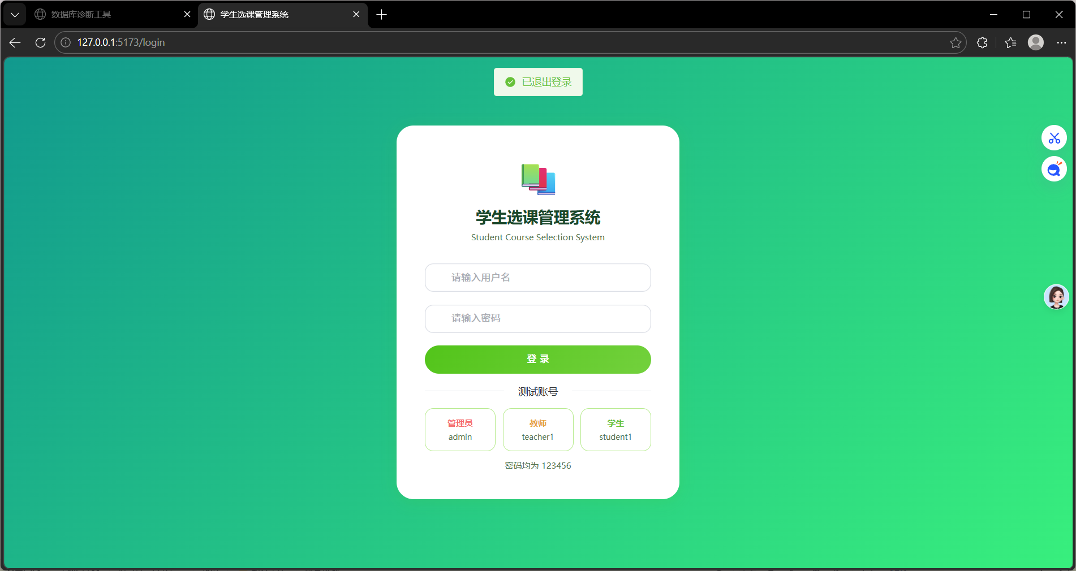
2.模块2：课程管理模块
功能描述：管理员可以对课程信息进行增删改查操作。支持添加新课程（包括课程名称、学分、容量、任课教师、课程描述等信息）、编辑课程信息、删除无人选修的课程。课程列表支持分页显示和搜索功能，方便快速定位目标课程。
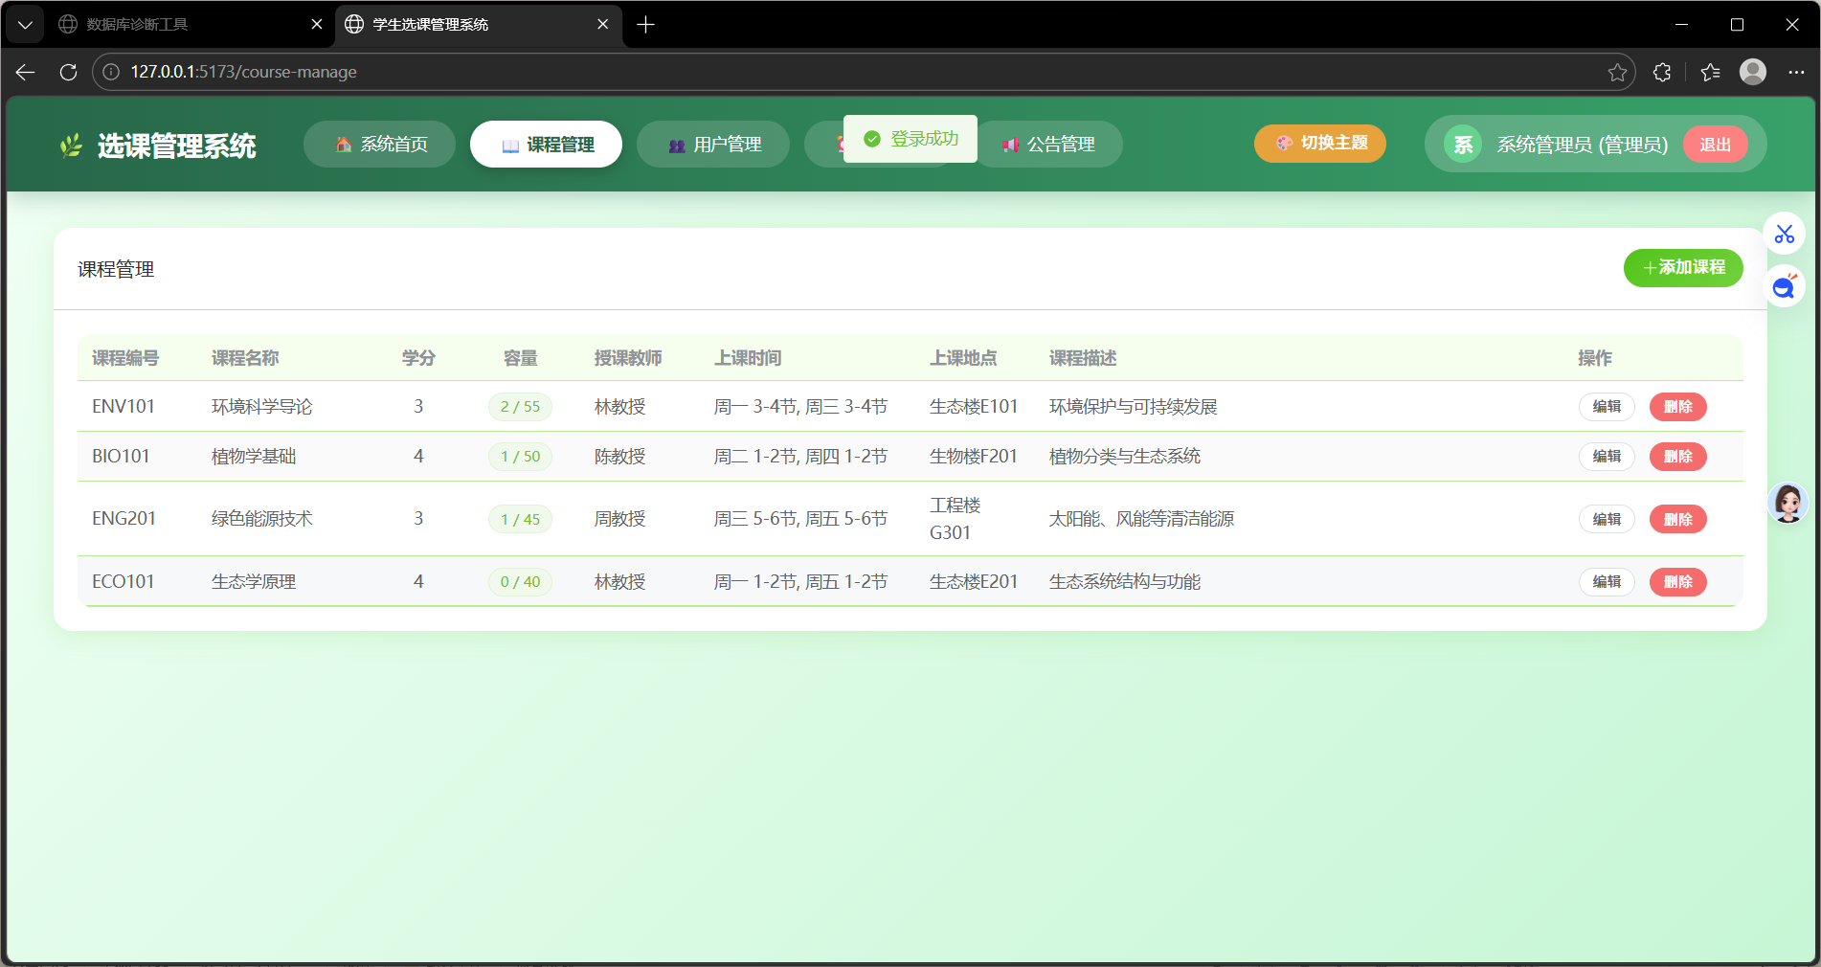
3.模块3：选课时段设置模块
功能描述：这是本系统的特色功能。管理员可以设置选课的开始时间和结束时间，只有在设定的时间段内，学生才能进行选课和退课操作。系统实时显示当前选课状态（未开始/进行中/已结束），有效控制选课流程。

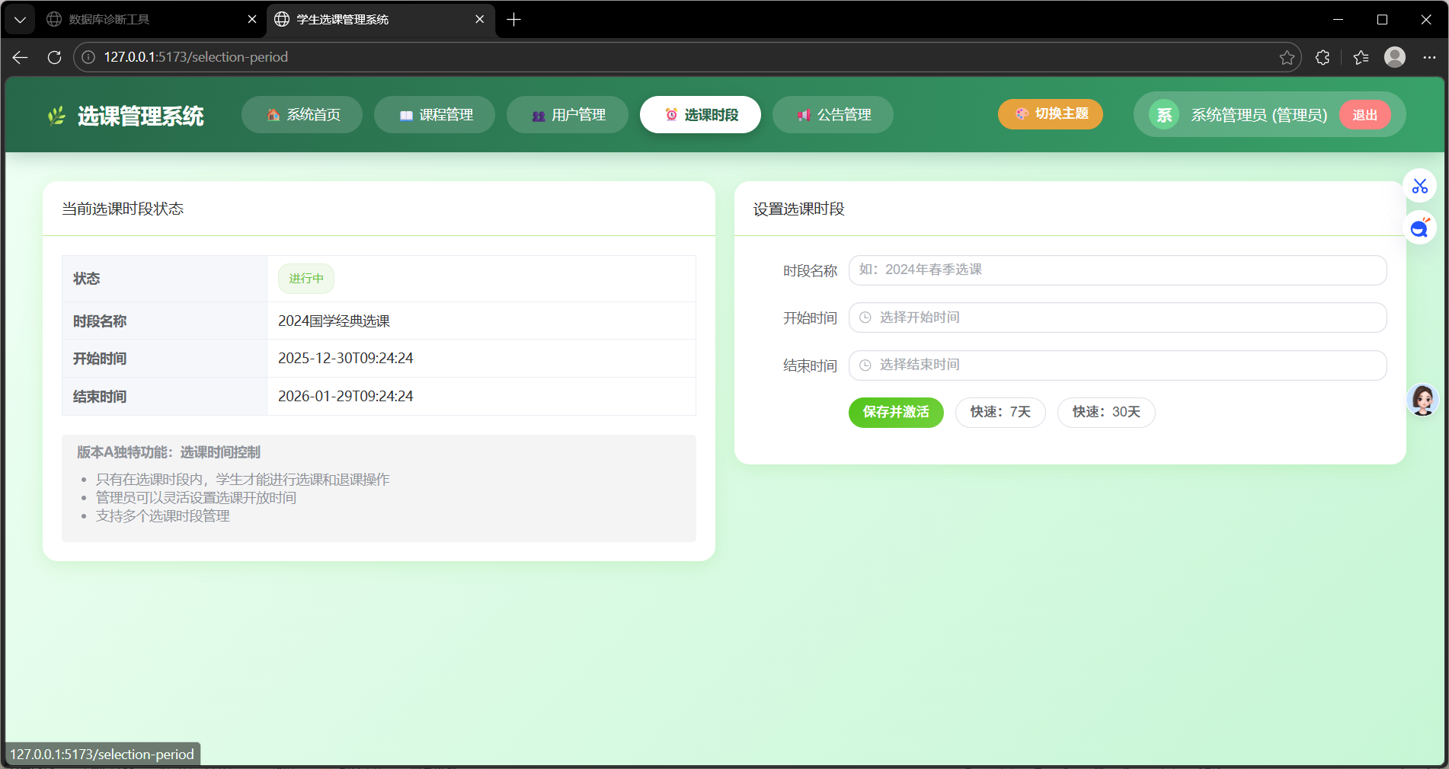

4.模块4：课程选择模块
功能描述：学生可以浏览所有可选课程，查看课程详细信息（学分、容量、已选人数、任课教师等）。系统自动检查选课时段和课程容量，符合条件时允许学生选课。界面实时显示课程的可选状态和剩余名额。

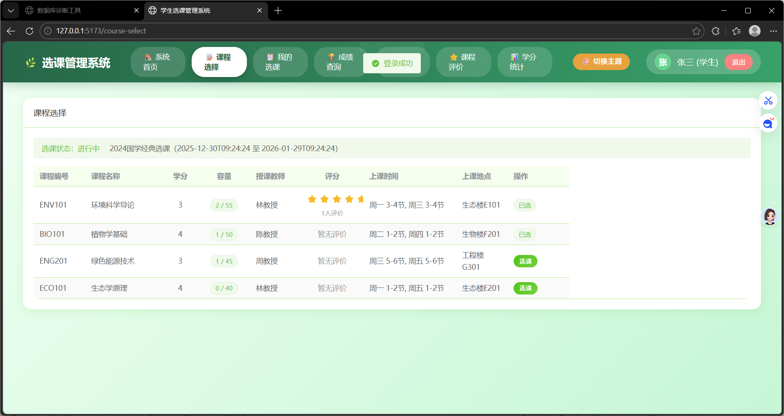

5.模块5：成绩管理模块
功能描述：教师可以为所教课程的学生录入成绩。系统提供批量录入和单个修改两种方式，支持成绩的增删改查。录入的成绩实时同步到学生端，学生可以立即查看。
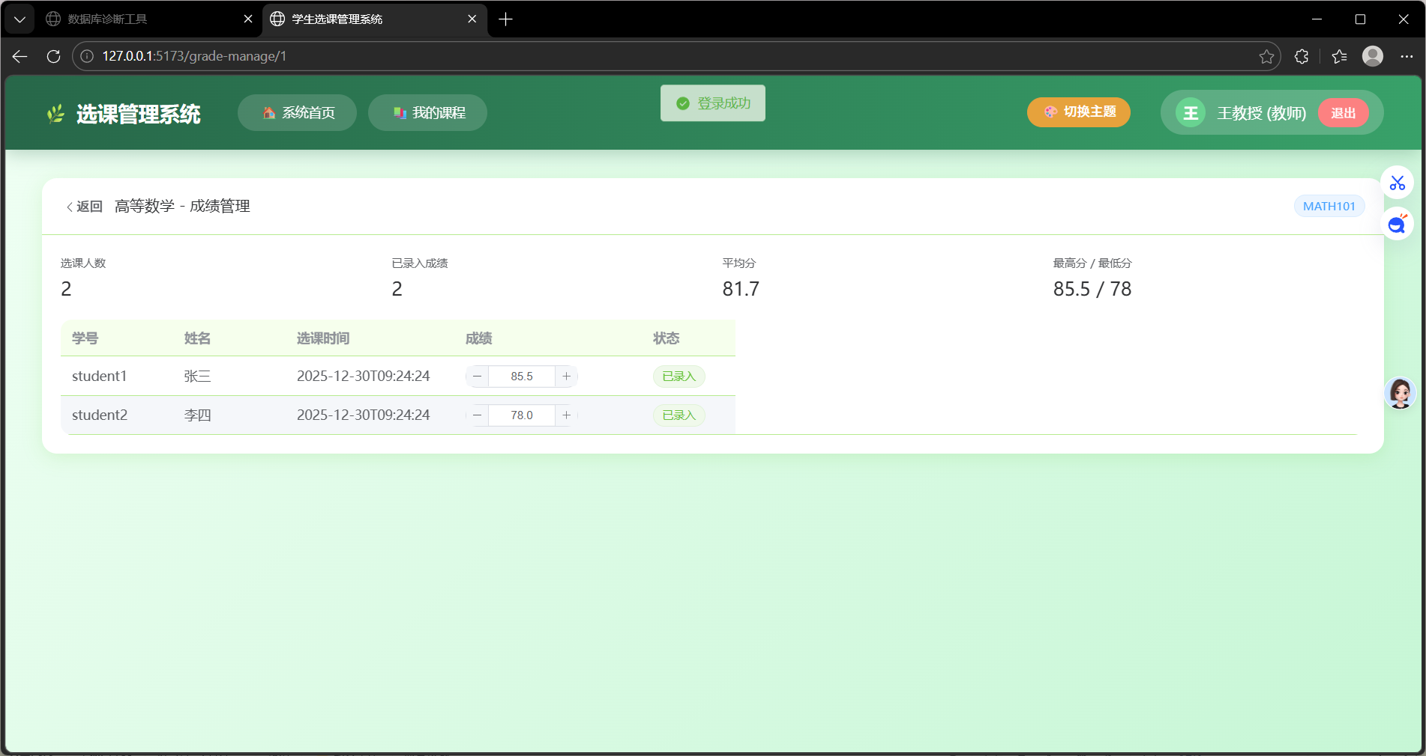
6.模块6：我的课程模块
功能描述：学生可以查看已选课程列表，包括课程信息、选课时间、成绩等。在选课时段内，学生可以退选已选课程。系统自动计算已选课程的总学分，帮助学生合理安排学习计划。
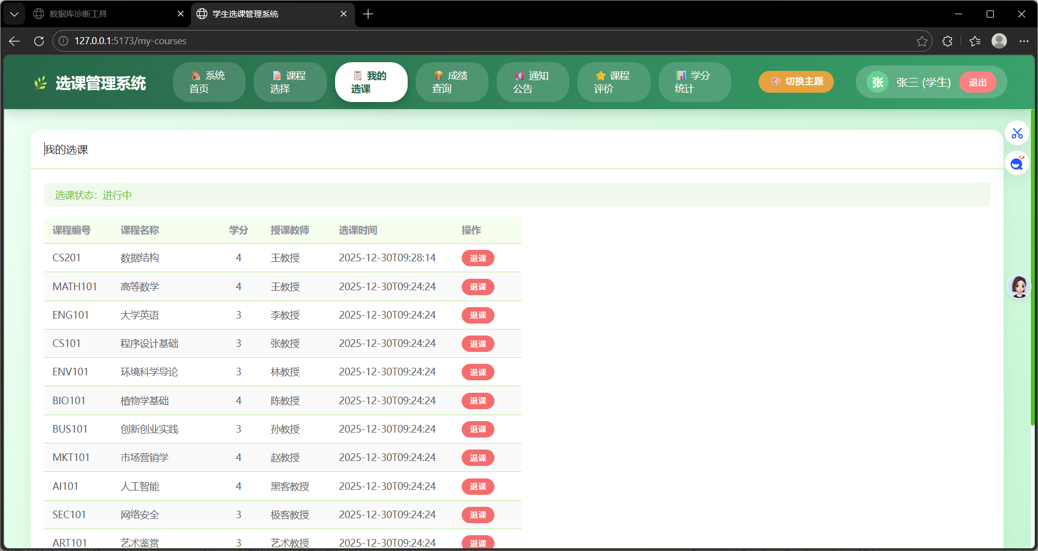

7.模块7：用户管理模块
功能描述：管理员可以管理系统中的所有用户账号，包括添加新用户（学生、教师）、查看用户列表、删除用户账号。支持按角色筛选用户，便于分类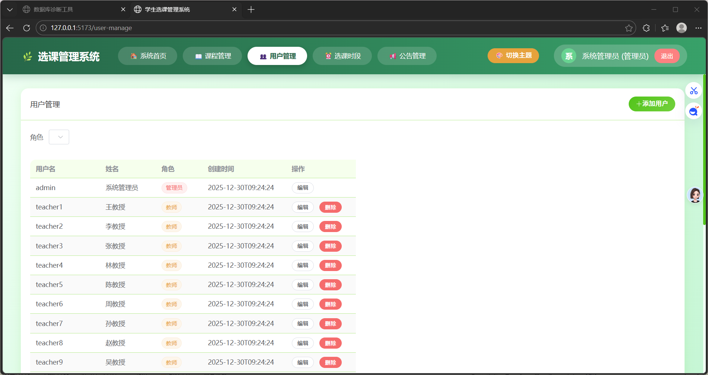

三、技术实现
1. 开发语言/工具
后端开发语言：Java（JDK 1.8+）
前端开发语言：JavaScript（ES6+）、HTML5、CSS3
开发工具：IntelliJ IDEA、Visual Studio Code
数据库：MySQL 8.0
版本控制：Git
项目构建：Maven、Vite
2.核心技术/框架
后端框架：Spring Boot 2.7、MyBatis、Spring Security
前端框架：Vue 3（Composition API）、Vue Router、Pinia
UI组件库：Element Plus
HTTP客户端：Axios
数据库连接池：Druid
身份认证：JWT（JSON Web Token）
接口文档：RESTful API
3.运行环境（硬件/软件要求）

硬件要求：

CPU：双核及以上
内存：4GB及以上
硬盘：至少500MB可用空间
软件要求：

操作系统：Windows 10/11、macOS、Linux
JDK：1.8或更高版本
Node.js：14.0或更高版本
MySQL：8.0或更高版本
浏览器：Chrome、Firefox、Edge（最新版本）

四、程序运行说明

1. 数据库配置

（1）启动MySQL数据库服务

（2）创建数据库：

CREATE DATABASE course_selection CHARACTER SET utf8mb4;
（3）导入初始化脚本：

USE course_selection;
SOURCE database/init.sql;
2. 后端启动

（1）进入后端目录：

cd backend
（2）修改配置文件 src/main/resources/application.yml，配置数据库连接信息：

spring:
datasource:
url: jdbc:mysql://localhost:3306/course_selection
username: root
password: 你的数据库密码
（3）启动后端服务：

mvn spring-boot:run
后端服务运行在：http://localhost:8080

3. 前端启动

（1）进入前端目录：

cd frontend
（2）安装依赖（首次运行）：

npm install
（3）启动开发服务器：

npm run dev
前端服务运行在：http://localhost:5173

4. 访问系统

在浏览器中打开 http://localhost:5173，使用以下测试账号登录：

| 角色 | 用户名 | 密码 | |------|--------|------| | 管理员 | admin | 123456 | | 教师 | teacher1 | 123456 | | 学生 | student1 | 123456 |

五、总结
1. 程序完成情况
本系统已完成所有预定功能模块的开发和测试，包括用户认证、课程管理、选课管理、成绩管理、选课时段控制等核心功能。系统采用前后端分离架构，实现了良好的模块化设计，代码结构清晰，易于维护和扩展。经过完整的功能测试和用户体验测试，系统运行稳定，各项功能均能正常使用，达到了预期的设计目标。
- 实习收获与体会（简要）
通过本次项目开发，我深入掌握了Spring Boot + Vue.js全栈开发技术，理解了前后端分离架构的设计思想和实现方法。在需求分析阶段，学会了如何从用户角度思考问题，设计出符合实际需求的功能模块。在技术实现过程中，熟练运用了RESTful API设计、JWT身份认证、MyBatis数据持久化、Vue3组合式API等技术，提升了工程实践能力。项目开发过程中遇到的跨域问题、状态管理、权限控制等难点，通过查阅文档和反复调试得以解决，锻炼了独立解决问题的能力。这次实习让我对Web应用开发有了更全面的认识，为今后从事软件开发工作打下了坚实基础。

